Отчёт по лабораторной работе №3

Дисциплина: Архитектура компьютеров

Захаров Кирилл Юрьевич

Содержание

# 1 Цель работы

Целью работы является освоение процедуры оформления отчетов с помощью легковесного языка разметки Markdown.

# 2 Задание

1. Установка необходимого ПО
2. Заполнение отчета по выполнению лабораторной работы №3 с помощью языка разметки Markdown
3. Выполнение заданий для самостоятельной работы

# 3 Теоретическое введение

Markdown - легковесный язык разметки, созданный с целью обозначения форматирования в простом тексте, с максимальным сохранением его читаемости. Markdown поддерживает как встраивание фрагментов кода в предложение, так и их размещение между предложениями в виде отдельных огражденных блоков. Огражденные блоки кода — это простой способ выделить синтаксис для фрагментов кода. Внутритекстовые формулы делаются аналогично формулам LaTeX. В Markdown вставить изображение в документ можно с помощью непосредственного указания адреса изображения

# 4 Выполнение лабораторной работы

Обновим локальный репозиторий, используя команду “git pull”, предварительно перейдя в каталог со всеми лаб. работами. (рис. ??)

Команда “git pull”

Команда “git pull”

Переходим в каталог с шаблоном отчета по лабораторной работе №3 и компилируем шаблон с использованием Makefile, введя команду make. После проверим корректность ее выполнения. (рис. ??). Команда была выполнена корректно.(рис. ??)

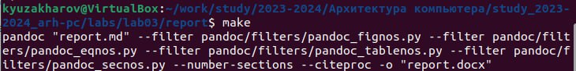

Команда “make”

Проверка правильности выполнения команды “make”

Проверка правильности выполнения команды “make”

Удаляем полученные файлы с использованием Makefile, введя команду make clean. (рис. ??). Проверим правильность выполнения. (рис. ??)

Команда “make clean”

Команда “make clean”

Проверка правильности выполнения команды “make clean”

Проверка правильности выполнения команды “make clean”

Открываем файл report.md и изучаем его (рис. ??)

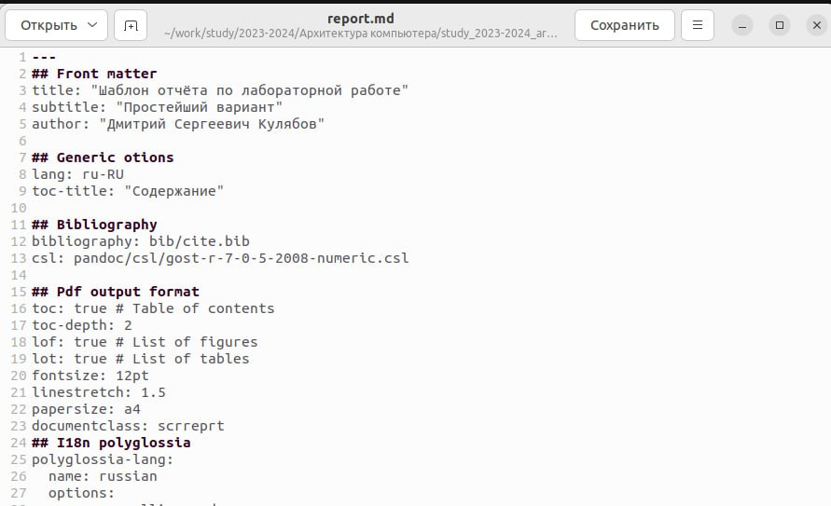

Редактор с файлом “report.md”

Заполняем отчет с помощью разметки Markdown.

# 5 Выполнение самостоятельной работы

1. Переходим в директорию lab02/report чтобы заполнить отчет по второй лабораторной работе. Приступим к заполнению отчета. (рис. ??)

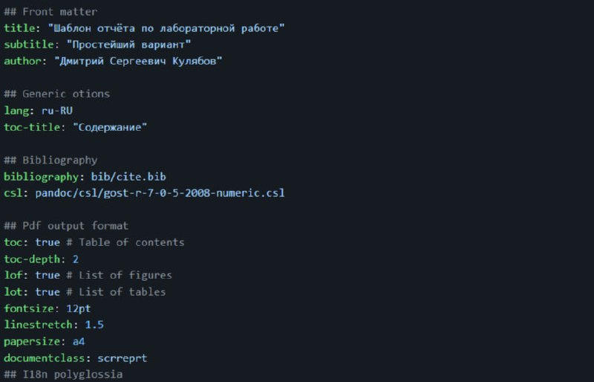

Команды “cd” и “gedit”

1. Отправляем оба отчета на github (рис. ??, ??).

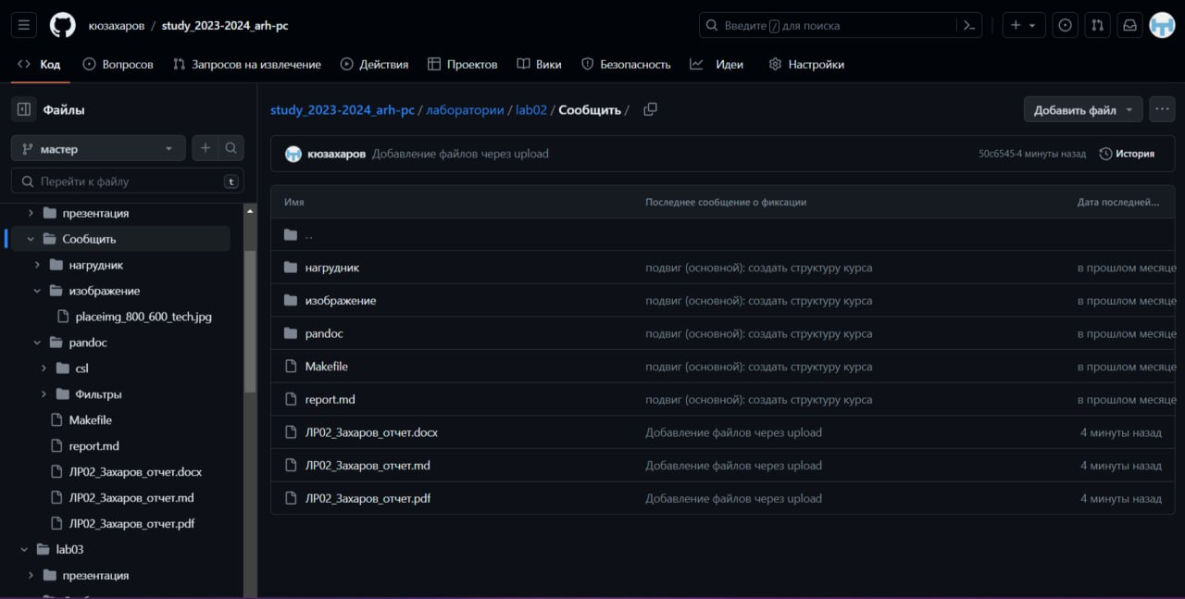

Отчет по 2 лаб. на Github

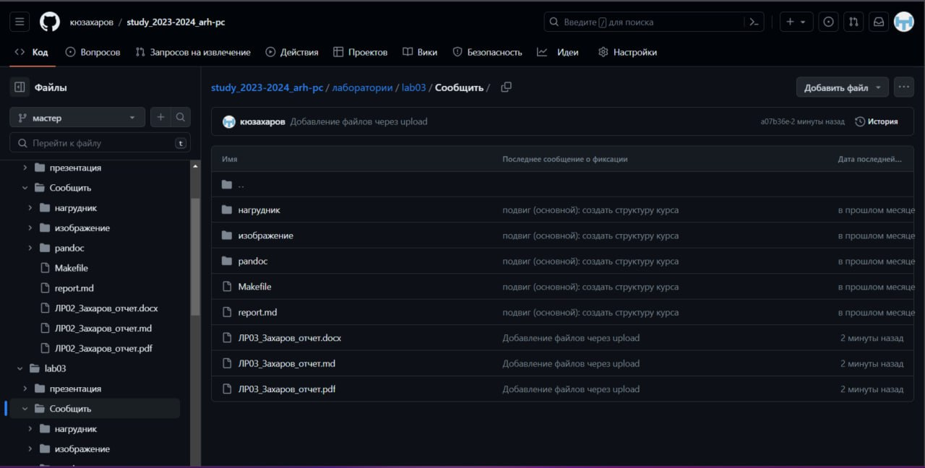

Отчет по 3 лаб. на Github

# 6 Выводы

В ходе лабораторной работы мы освоили процедуры оформления отчетов с помощью легковесного языка разметки Markdown